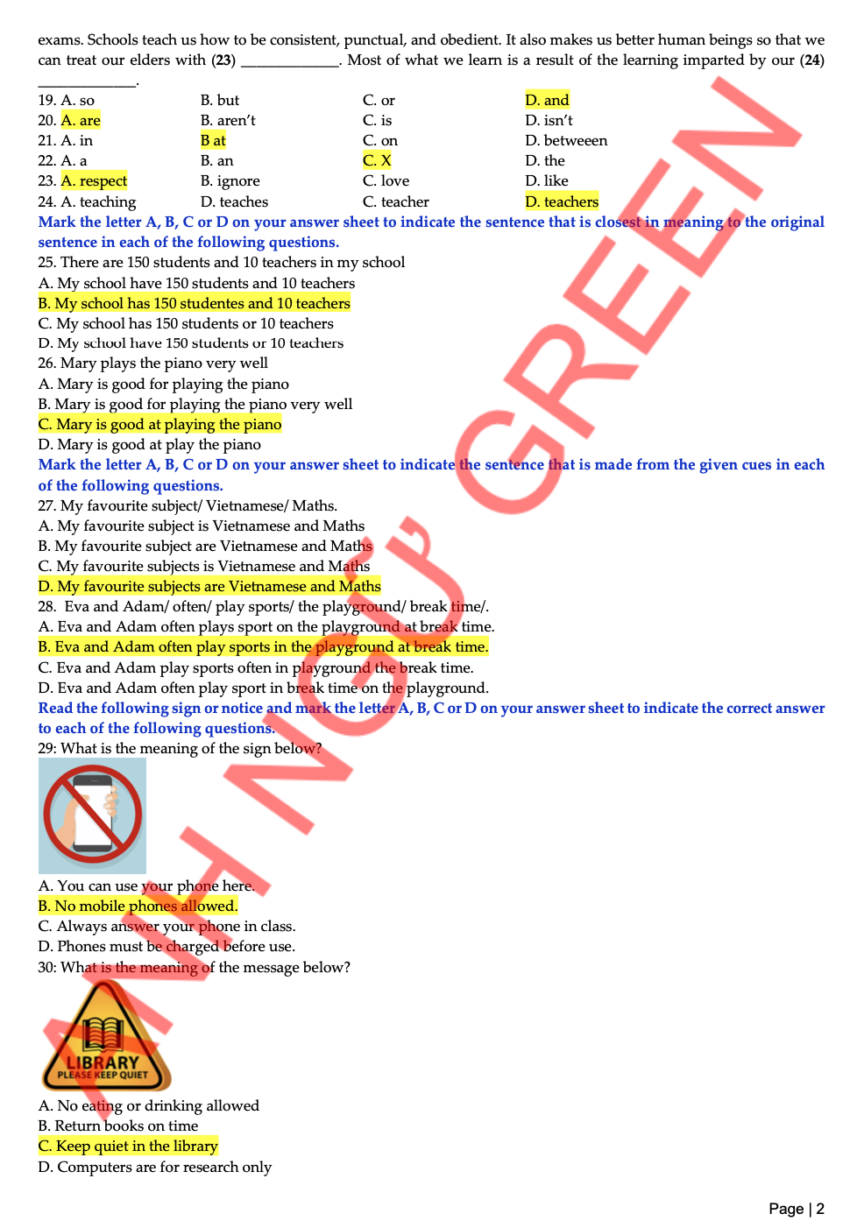

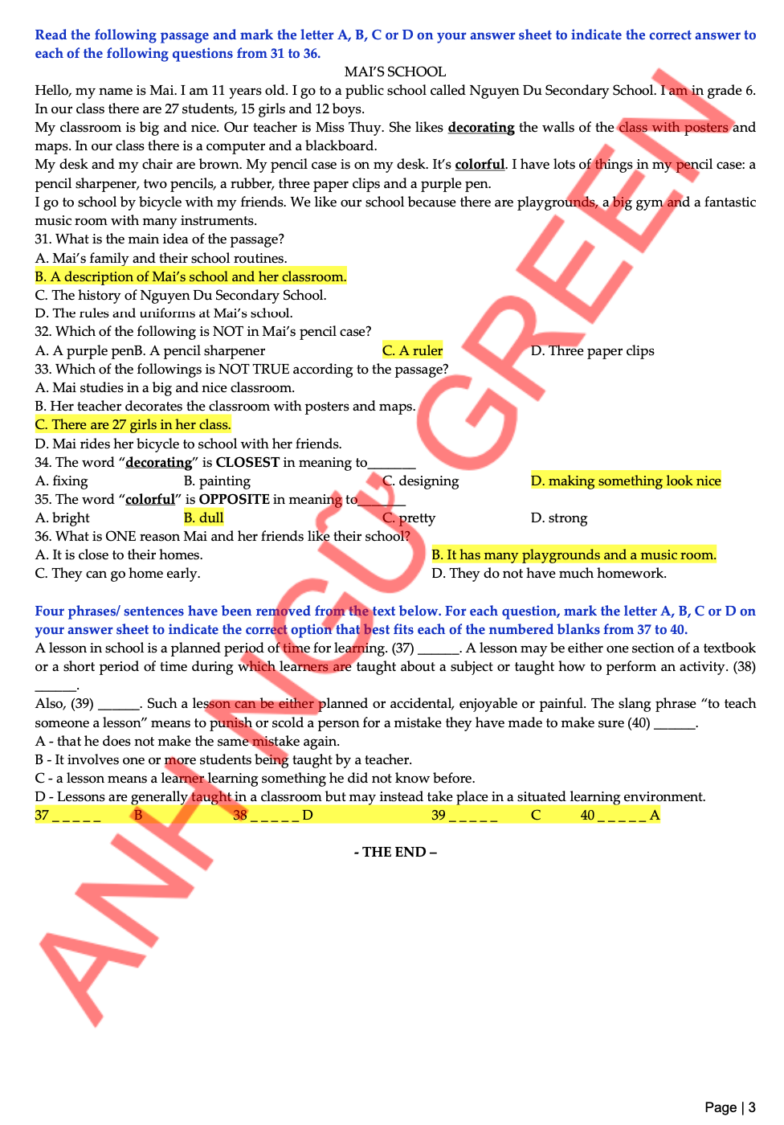

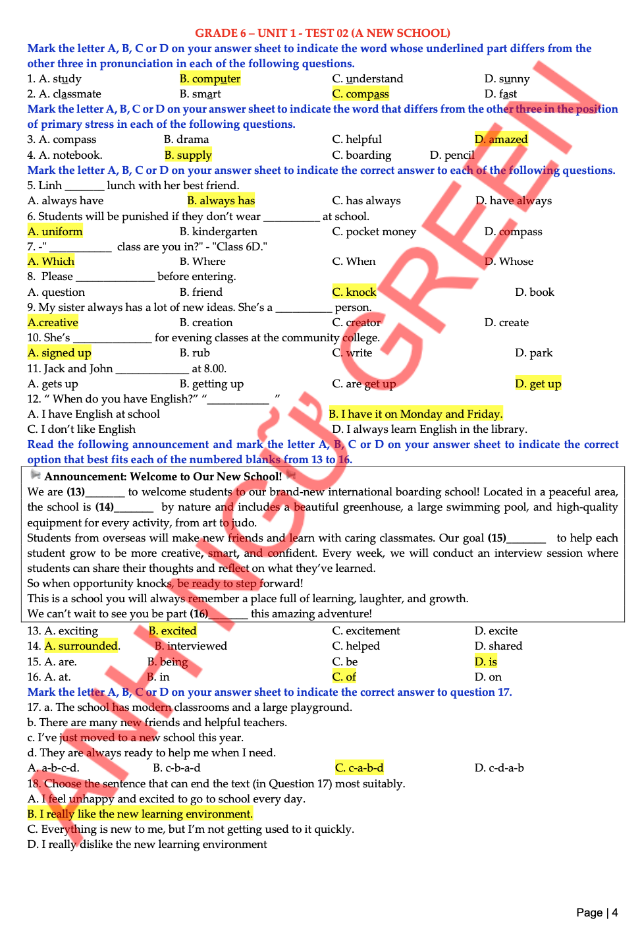

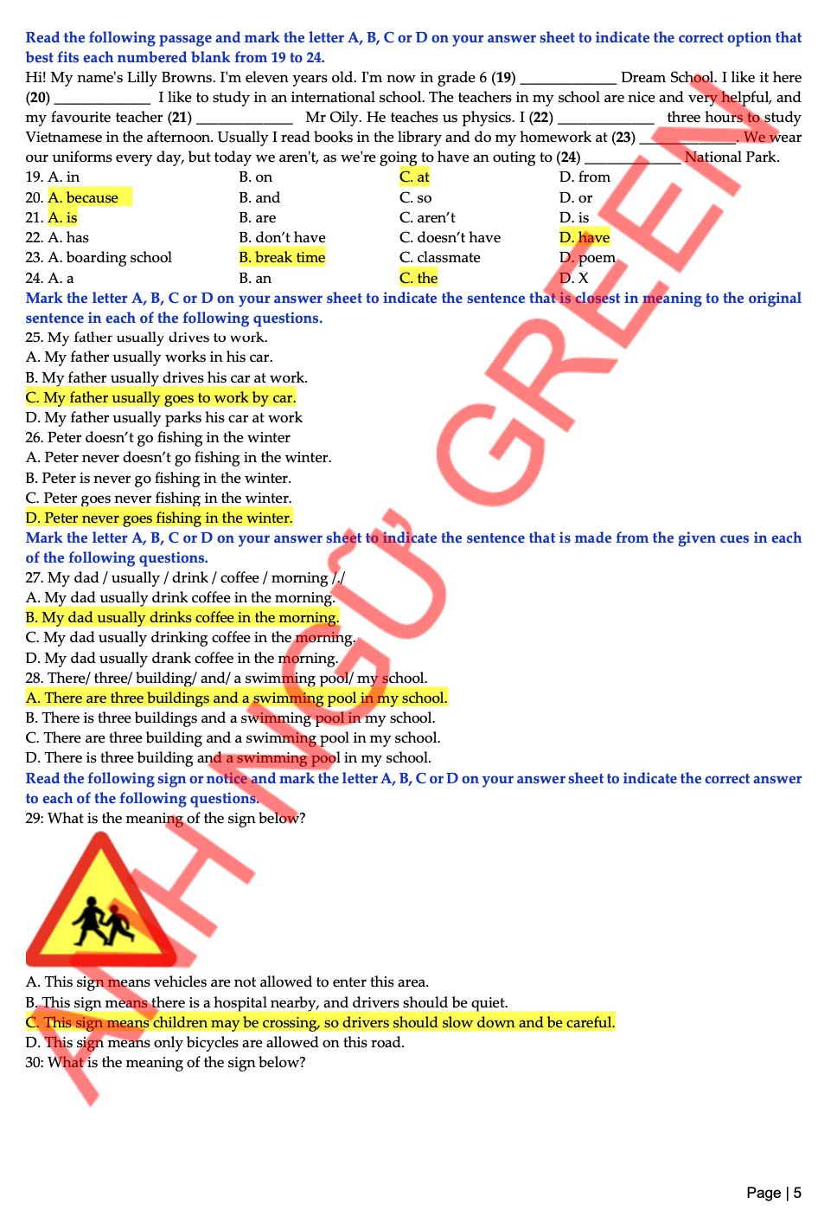

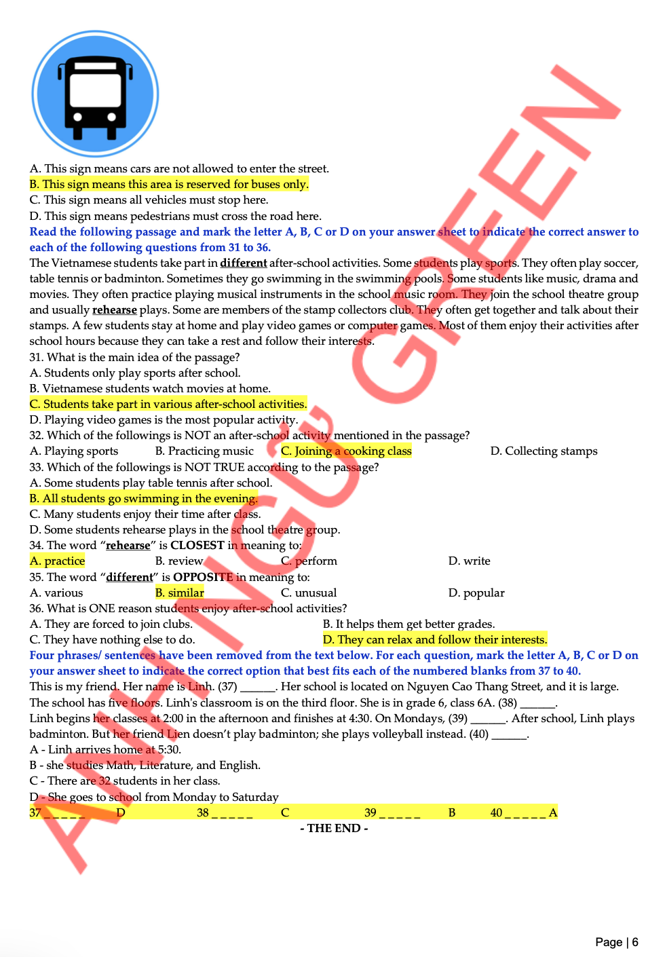 Chỉ 100k/12 tháng, bạn tải rất nhiều tài liệu tiếng anh file word hay tại: ***Giaoandethitienganh.info***  Mong bạn ghé ủng hộ !